3. melléklet
4/2018. (IV.27.) önkormányzati rendelettel módosított
7/2016. (VIII.9.) önkormányzati rendelet

Sportpálya játszótér
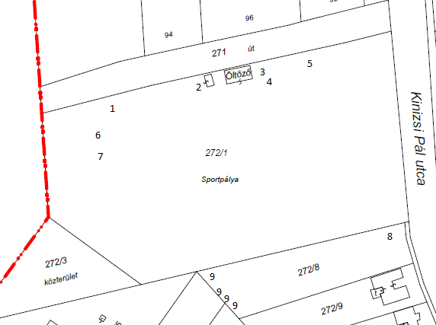
1 – játszótér 2 – szalonnasütő 3 – ivókút 4 – ping-pong 5 – kemence
6 – röplabdapálya 7 – betonpálya (terv) 8 – sportpark 9 – sövény (terv)

